Medieninformation

Audijencija
von Václav Havel

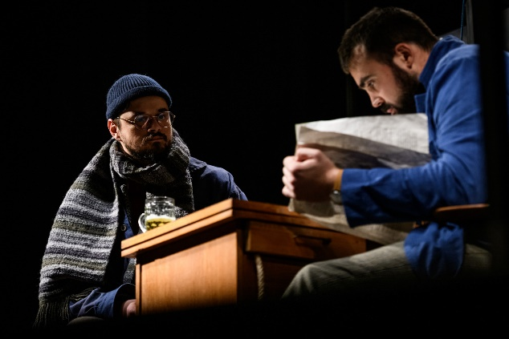
„Audienz“ ist der erste von drei Einaktern der Vaněk-Trilogie des tschechischen Dramatikers, Essayisten und Politikers Václav Havel. Das Theaterstück „Audienz“ wurde im Jahr 1975 veröffentlicht und basiert auf einem Dialog zwischen der Hauptfigur Vaněk, einem Schriftsteller, dem das tschechoslowakische kommunistische Regime das Schreiben verboten hatte, und seinem Arbeitgeber, dem Brauer Sladek, der mit der Spionage seines Gesprächspartners beauftragt ist. Da Havel zu der Zeit, als er das Stück schrieb, Berufsverbot hatte und verfolgt wurde, wurde das Werk im Geheimen aufgeführt. Die faszinierende Entstehung von „Audienz“ macht es auch heute noch äußerst interessant und provokativ. Hinter einem scheinbar gewöhnlichen, prosaischen, fast freundschaftlichen Gespräch verbirgt sich viel mehr als ein leerer Austausch. Dieser Text thematisiert auf humorvolle und herzliche Weise die leider auch heute noch vorhandenen Probleme, wie Zensur, Verfolgung und Schweigen, die es in allen totalitären Regimen gibt.

Vaněk: Nikola Rakočević
Sladek: Miodrag Radonjić
Regie und Szenografie: Milan Nešković
Kostüm: Biljana Grgur

in serbischer Sprache

Termin: 17.9.2023
Beginn: 19:30 Uhr
Preise: Euro 30,-/25,-

Kartenvorverkauf: 1040 Wien, Argentinierstraße 37
von Montag bis Samstag von 13.00 bis 18.00 Uhr
Karten Hotline: 01/501 65/13306
www.akzent.at
Pressefotos in 300dpi und –texte für Ihre Ankündigung stehen auf unserer Website www.akzent.at in unserem Pressebereich zur Verfügung.

